Link:

<https://docs.google.com/forms/d/1bD6bE7egUqVipEz7LX_FkTnPirisfx1qajtSNI2tZwI/prefill>

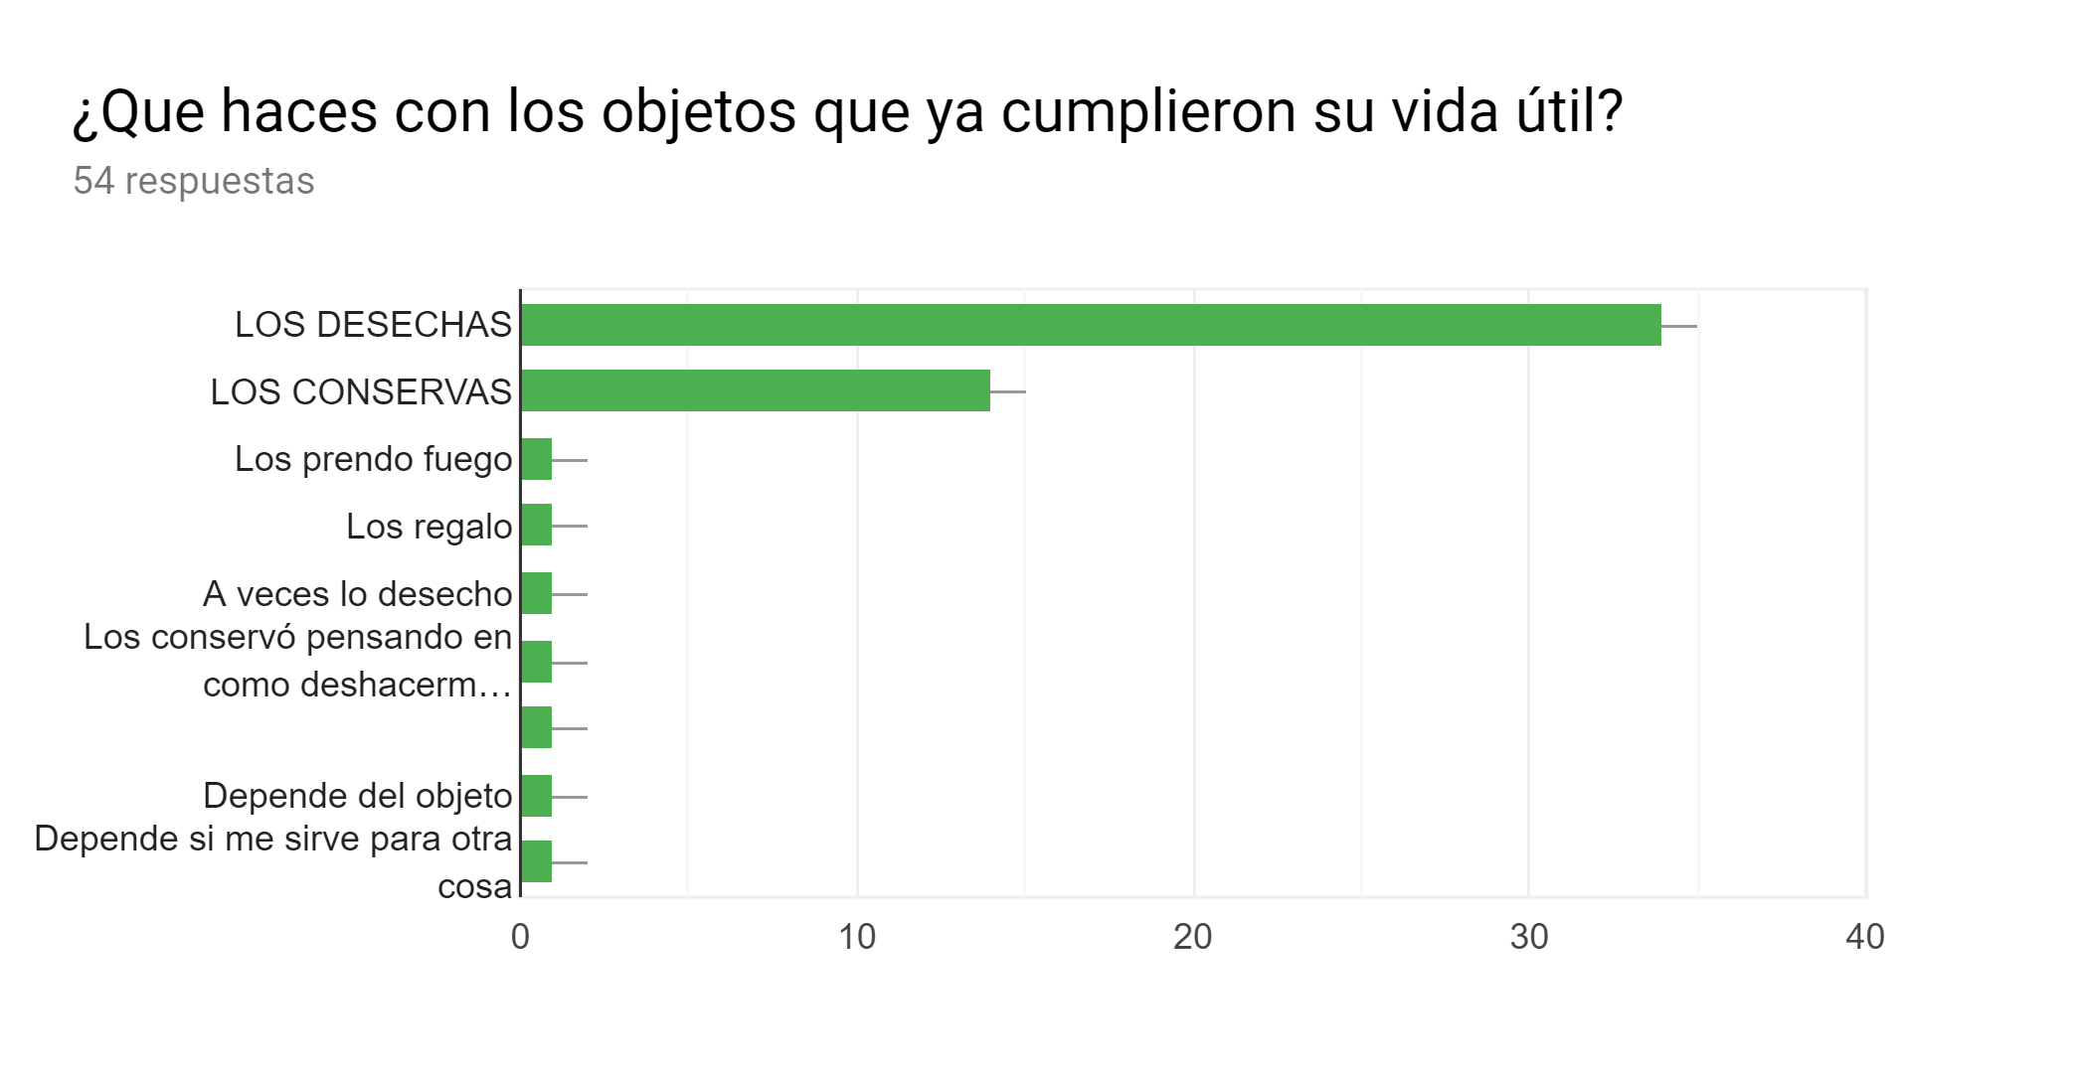

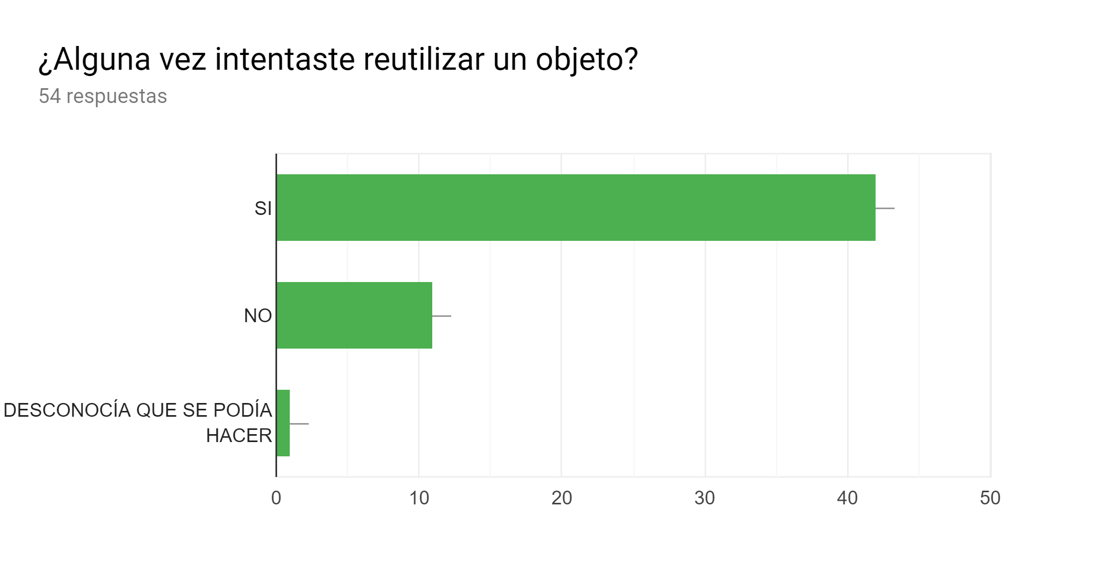

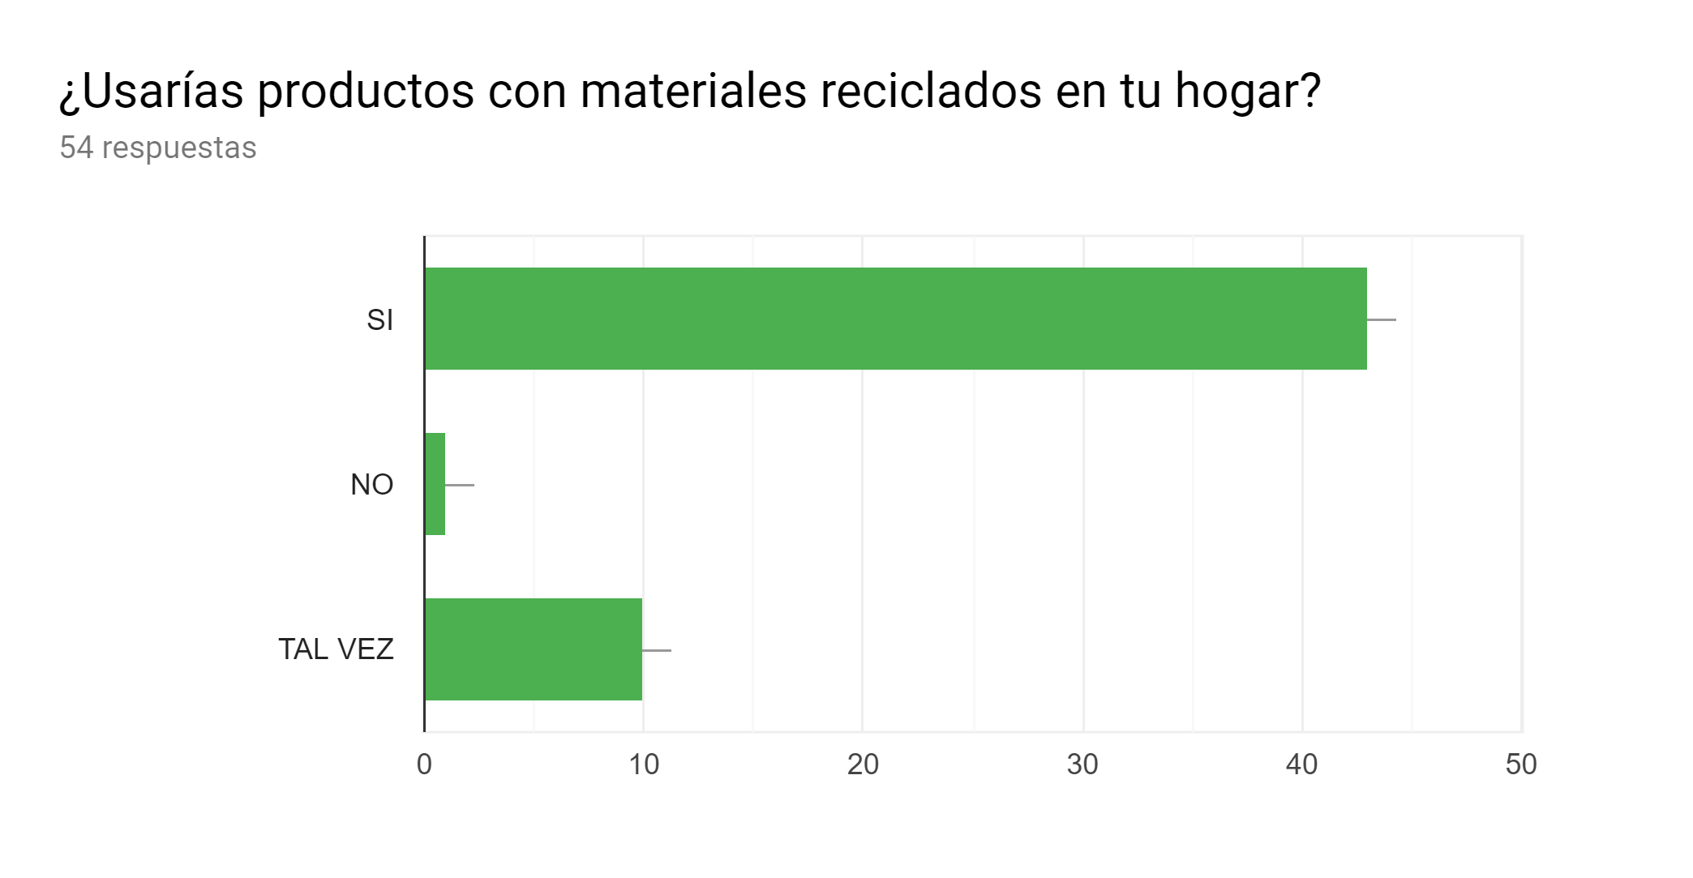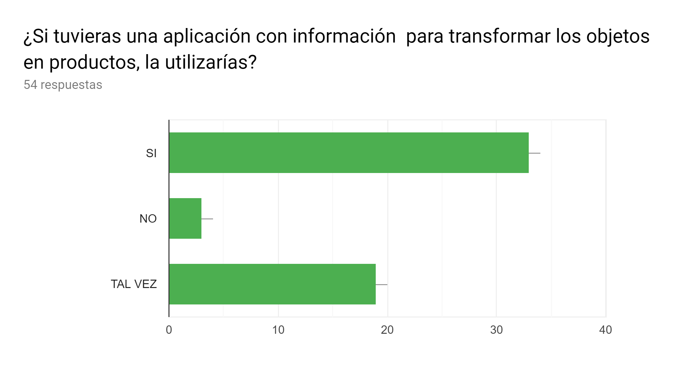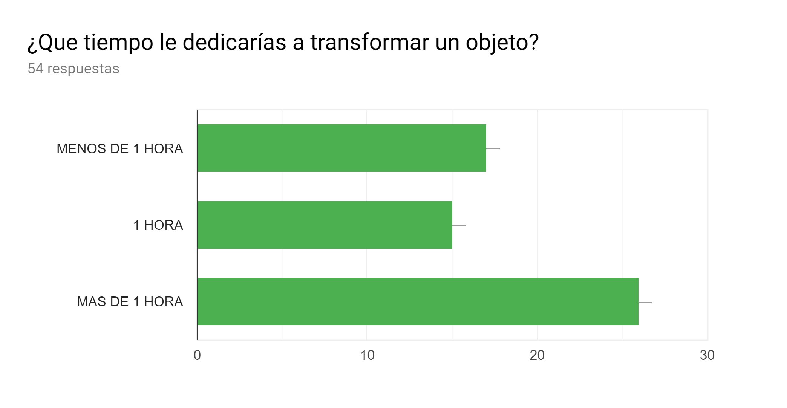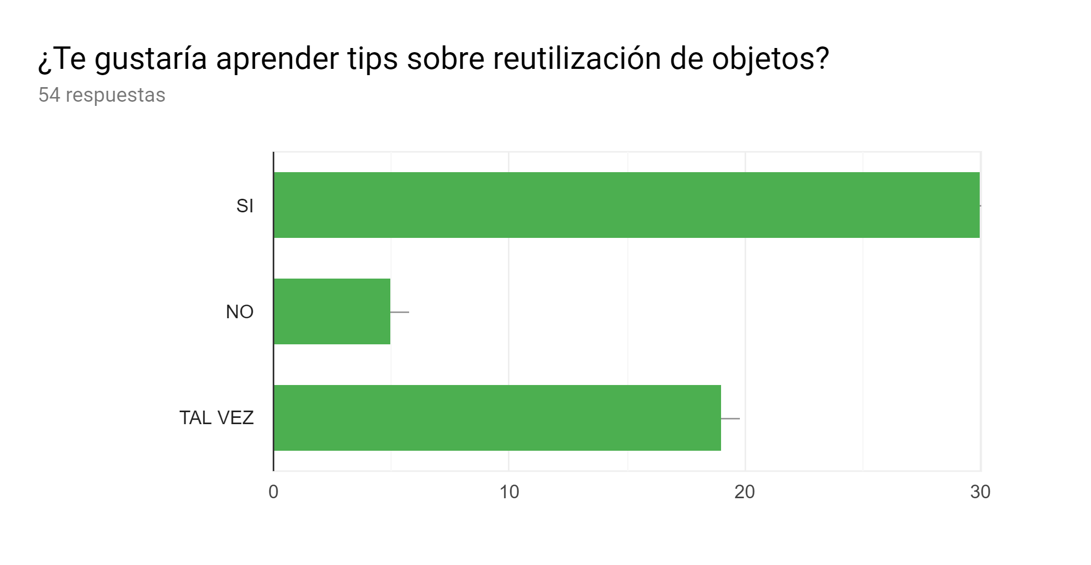

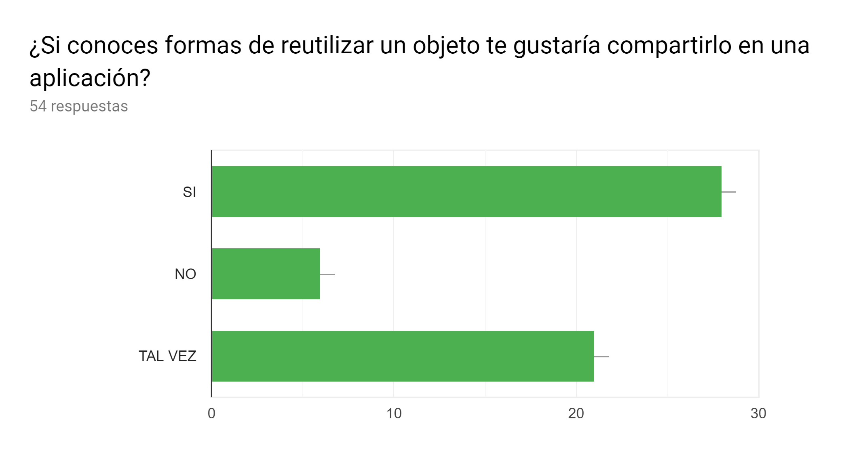

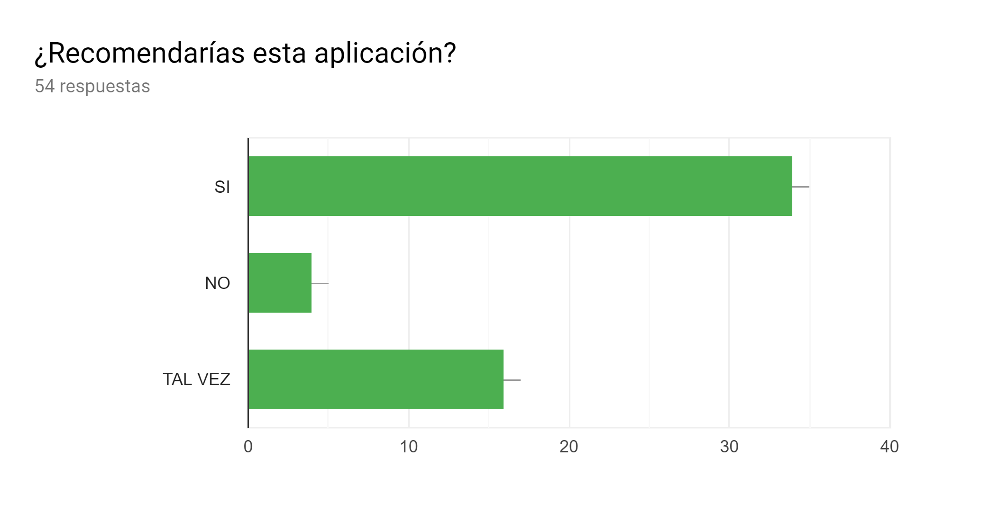

¿Qué funcionalidad le agregarías a esta aplicación?

46 respuestas

* .
* Poder vender los productos transformados en la app.
* Nada.
* Acceso Compartir a TV.
* Lo ordenaría por tipos de materiales reutilizables, osea x ejemplo: vasos, jarras, macetas, mesas, etc.
* Que sea fácil de compartir.
* Te Gustaría Que El Mundo Conociera Tal Aplicación?.
* Anuncios.
* Me parece una aplicación bastante útil así como está a raíz de lo planteado en la encuesta.
* Visualización 3D.
* Información sobre la reutilización de objetos.
* Ecología.
* Algún tipo de publicación sincronizada con alguna red social.
* tutoriales con videos.
* Un foro en donde se pueda preguntar y obtener consejos para determinados elementos.
* Que sean cosas que podamos todos tener en casa.
* Un ranking de las mejores reutilizaciones.
* Que me de opciones de como poder reciclar sin contaminar el medio ambiente.
* Podría ser bueno un sistema de calificaciones para los aportes hechos a la app.
* Postear el producto para alguien que lo necesite o intercambio.
* Reciclar más y lograr un verde total!.
* Vídeos cortos de tips.
* Que no contenga publicidad.
* Poder publicar objetos inutilizados para otras personas a un precio muy bajo o gratis, y después quede vinculada la compra del objeto con las imágenes que suba el usuario que las recibió y las convirtió en otra cosa.
* Hipervínculo.
* Una tienda/espacio en donde los usuarios puedan publicar y vender/canjear sus "artesanías".
* Materiales de reciclado.
* Creo que nada.
* Poder compartir las imágenes de los objetos antes y después de su transformación.
* Si solo es información que se brinda, estaria bueno que podamos comentar, porque quizas no sale igual o tenemos dudas respecto a algo, poder dejar un comentario y si es posible lo que son los encargados (si es que los tiene) darnos una guia o bueno los mismo usuarios.
* no se.
* un chat con expertos.
* Un apartado para donar algún objeto que crea otro puede estar buscando.Nunca se sabe.
* buscador de elementos a reutilizar, por ejemplo escribir "botella de plástico" y que informe todas las posibilidades para su reutilización o escribir "mesa" y que informe con que productos reutilizables se puede realizar.
* Un Rayo láser.
* Categorías por material.
* Compra/venta de materiales o artículos recitados o para reciclar. Quizás contactarse con los chatarreros para sistematizar su laburo.
* Reutilización de partes de un objeto.
* Algunas imágenes con paso a paso, además de la descripción de cada paso escrita. Para que se entienda mejor.
* Además de poder compartir los conocimientos, estaria bueno poder compartir la ubicación de lugares donde poder reciclar, para el resto.
* Tutoriales de reutilización de objetos hay en muchas redes, como instagram, facebook, youtube.
* No se.
* Dividiría la aplicación de acuerdo al material y agregaría información sobre aquellos materiales tóxicos que no se pueden reciclar.
* tips para arreglar la casa con objetos reciclables, pero que no sean complicados de hacer.
* Le daría una función diaria donde todos puedan elegir que hacer y compartir sus logros.
* Juegos sobre la temática para que los menores aprendan.